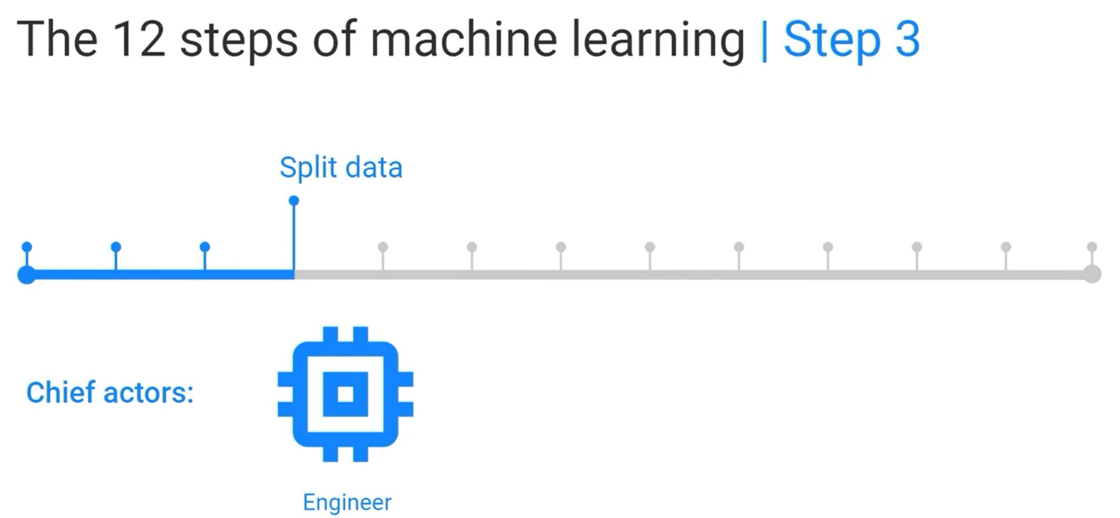
/Vídeo 01 – 56 min

Qual o seu maior pesadelo? Overvitting

Qual o nível de erro que podemos esperar?

Sermos melhor em algo novo.
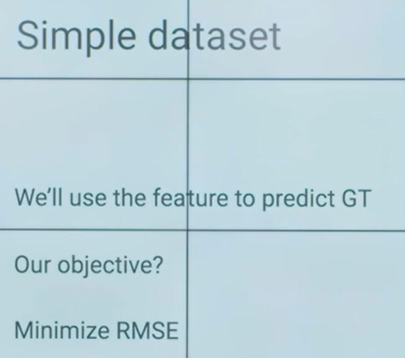
RMSE:
1 – Usar o modelo sem o erro;
2 – Usar um modelo com maior ajuste;
3 – Fazer o ajuste perfeito;



